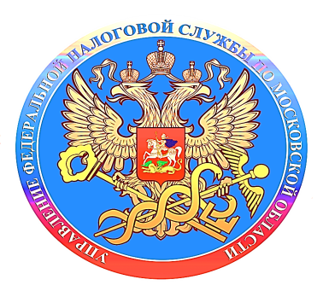

**О льготах для многодетных семей**

Льготное налогообложение многодетных – важная мера государственной поддержки этой категории налогоплательщиков. Начиная с налогового периода 2018 года для физических лиц, имеющих 3 и более несовершеннолетних детей, предусмотрен налоговый вычет по земельному налогу в размере кадастровой стоимости 600 кв. метров в отношении одного земельного участка ([п.5 ст.391 НК РФ](https://www.consultant.ru/document/cons_doc_LAW_28165/d36363d427eab17744e49ef6f68eae5481107a64/)).

По налогу на имущество физических лиц общепринятые налоговые вычеты в расчете на каждого ребенка увеличены на 7 кв. метров по жилому дому и 5 кв. метров - по квартире или комнате ([ст.403 НК РФ](https://www.consultant.ru/document/cons_doc_LAW_28165/af875796b72f2d6dc0d39944b2f5e549d02112fd/)).

В Подмосковье для семей, воспитывающих трех или более несовершеннолетних детей, а также достигших совершеннолетия детей, обучающихся в образовательных учреждениях на очной форме обучения, не достигших 23 лет, дополнительно установлена льгота по транспортному налогу (статья 26.8 [Закона](https://www.nalog.gov.ru/rn50/about_fts/docs/4293385/) Московской области «О льготном налогообложении в Московской области»). Один из родителей освобождается от уплаты транспортного налога по одному транспортному средству мощностью двигателя до 250 лошадиных сил (включительно), за исключением дорогостоящих авто, налог по которым рассчитывается с учетом повышающего коэффициента (ч.2 [статьи 362 НК РФ](https://www.consultant.ru/document/cons_doc_LAW_28165/1bf6ef4b49c12a1c1377ff4bc40256b19f154b53/)).

При формировании налоговых уведомлений физическим лицам налоговики применяют проактивный (беззаявительный) порядок предоставления льгот. Если налогоплательщик, имеющий право на льготу, не направил в налоговый орган заявление о ее предоставлении или не сообщил об отказе от ее применения, то льгота будет ему предоставлена на основании сведений, полученных налоговым органом в порядке межведомственного обмена.

Благодаря налаженному информационному взаимодействию между УФНС России по Московской области и Министерством социального развития Московской области налоговые органы региона оперативно получают информацию о лицах, имеющих 3 и более несовершеннолетних детей, в электронном виде и обновляют базу данных по данной льготной категории налогоплательщиков.

Налогоплательщик также может заявить о своем праве на льготу, обратившись лично в налоговую инспекцию, в МФЦ или по почте. Не выходя из дома, можно подать заявление через «[Личный кабинет налогоплательщика для физических лиц](https://lkfl2.nalog.ru/lkfl)».

Ознакомиться с полным перечнем льгот, действующих на территории Московской области, можно с помощью [сервиса](https://www.nalog.gov.ru/rn50/service/tax/) «Справочная информация о ставках и льготах по имущественным налогам».